COLMO携手《十三邀》IP共建，共创理享生活渗透
广 告 主：COLMO
所属行业：家电
执行时间：2020.08-09
参选类别：视频节目合作类
营销背景
在消费升级的浪潮下，追求“美好生活”理念深入人心，用户从单纯追求性价比的平价消费到更注重精神价值享受的品质消费的转变势不可挡。受到今年疫情影响，传统家电行业不尽人意，但得益于消费者对健康和高端品类的执著，高端家电反而成为新浪潮。COLMO的营销挑战主要在于如何在竞争激烈的高端家电市场快速抢滩，做到精准抓住消费趋势，打出“差异化”，让消费者认可COLMO式的“生活美学”。
营销目标
COLMO本次营销旨在通过独家定制播出的《十三邀·夏日特别版》，以节目内场景化植入的形式以及透过许知远、张亚东二人从音乐到生活洞见理享生活的访谈，在展现COLMO产品理念的同时，成功展示COLMO带来更高端、更健康、更智能家电新体验的特质。
策略与创意
定向研究COLMO公众号人群和十三邀观众人群，为制定个性化营销策略做准备。 节目内利用高质节目场景打造渗透性场景深度植入，节目外联动微信公众号和知乎等平台，吸引KOL自发二度创作与讨论传播，同时结合节目内外场景，体现节目与COLMO高端高品质特征，触达更核心品牌人群。
节目内：包装权益,植入权益,页面权益,推广权益和IP授权等项目权益超额超标完成，实现超水准高效溢出。
节目外：舆情讨论度、品牌声量、品牌美誉度全面大幅提升。
节目内+节目外：体现节目与COLMO高端高品质特征，完美触达更核心品牌人群。
执行过程/媒体表现
实现高定制- 深度植入节目场景，透过嘉宾从音乐到生活洞见分享展现产品理念和 COLMO 更高端，健康和智能的家电新体验。
实现高热度- 背靠高口碑《十三邀》打造定制节目，掀起节目内外热议，实现热度持续攀升的同时获得爆棚口碑。
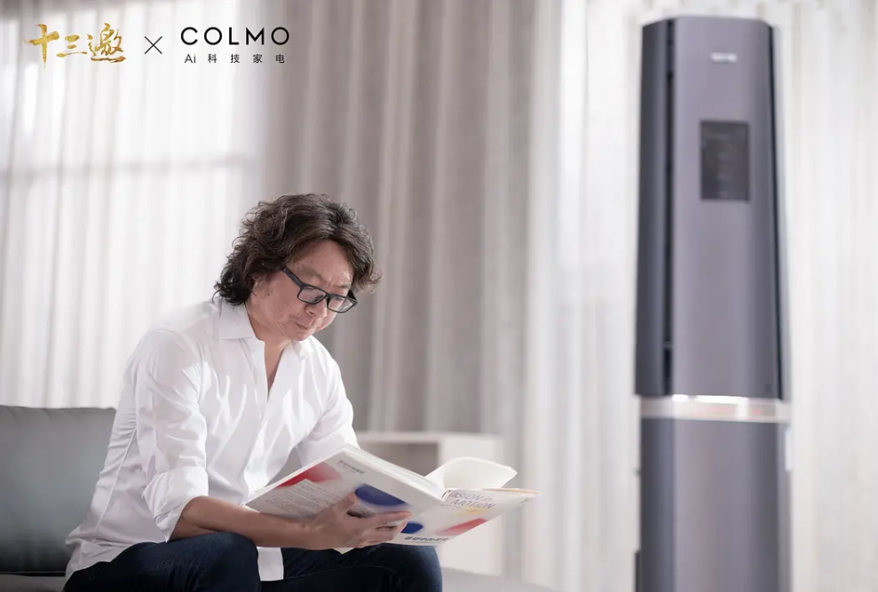
实现高契合- 利用庞大数据体系和精细化人群数据分析，保障品牌与节目内外的传播内容高度契合，保障节目得以准确传达品牌格调与理念。
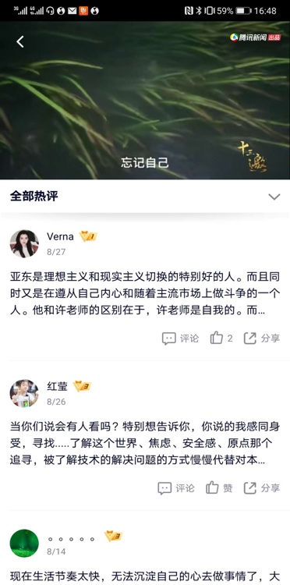
实现高影响- 制造传播裂变，吸引众多众多公众号/知乎 kol 自发二度创作与讨论传播，文章阅读量 10 万+超过 8 篇，带来超强社交传播裂变。
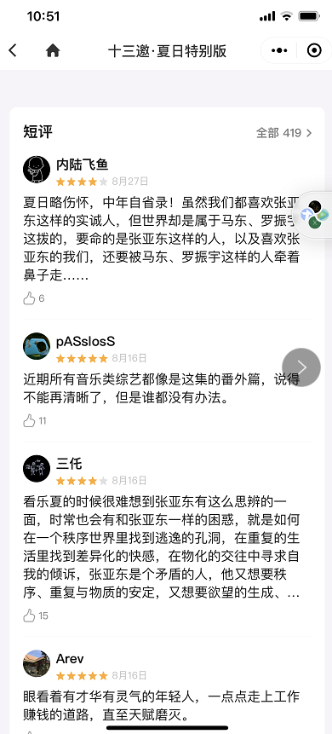
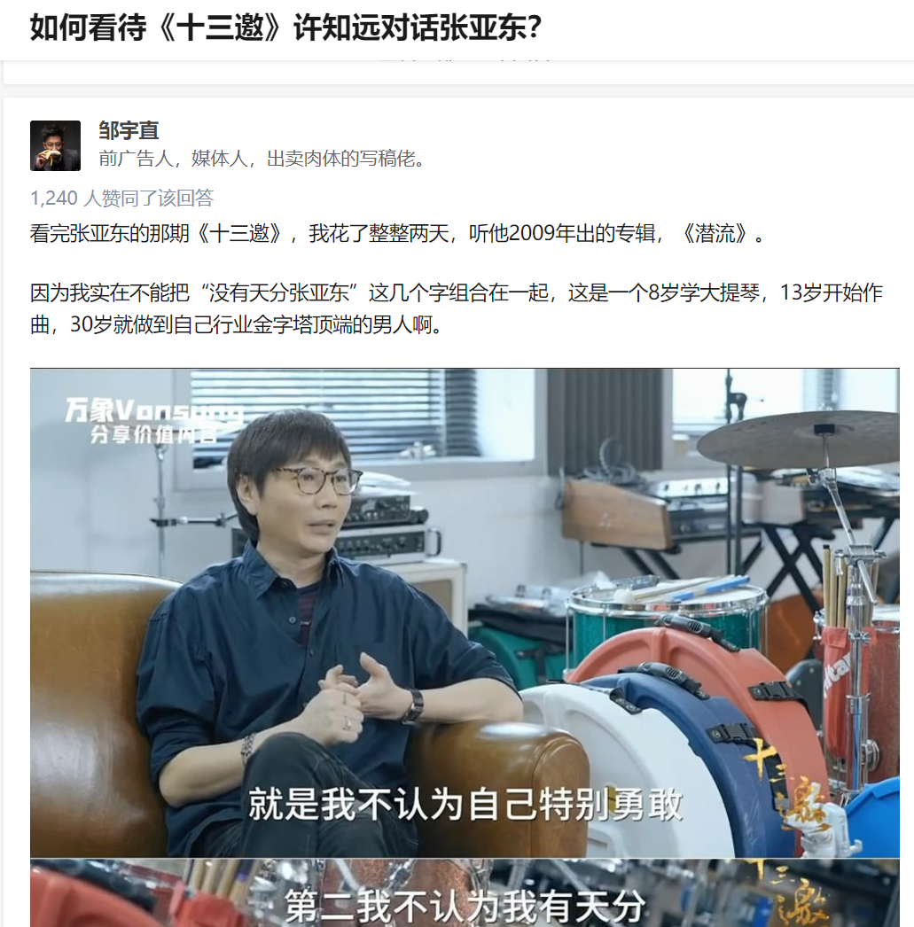
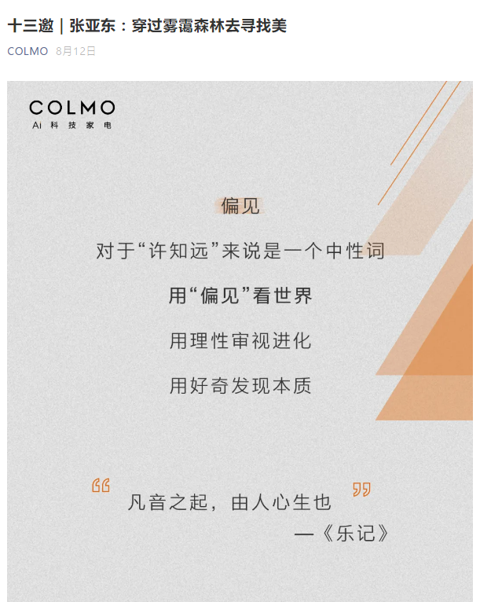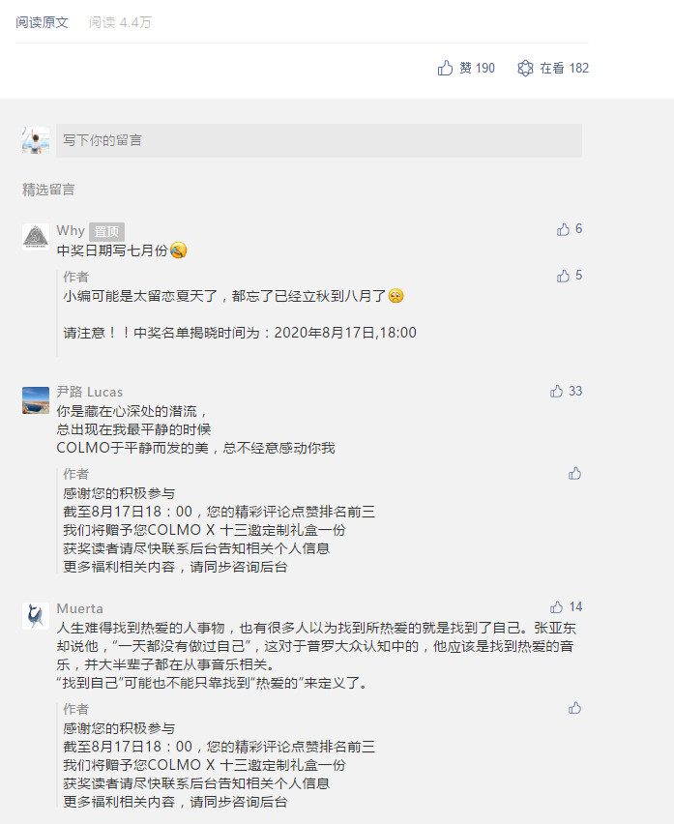
知乎相关话题文章/网友讨论热烈
《十三邀｜张亚东：穿过雾霭森林去寻找美》-
COLMO微信公众号发文-4.4w
营销效果与市场反馈
覆盖率：节目总播放量 2608.4 万，超出预估 vv 完成比例高达 104.3%。
精准度：
人群基本属性- 品牌官方公众号粉丝人群主要为 25-44 岁人群，人群城市分布相对均衡，十三邀观众人群在其基础上成功拓展了男性和年轻群体，还大量拓展了上线城市群体。
人群特质- 公众号粉丝和十三邀观众两个人群均展现出强精英特质，受教育程度，职业阶层和消费水平皆高。
结论：可以通过节目 COLMO 超预期拓展更多元渠道更具活力/品质的年轻上线精英人群，高度匹配品牌目标受众。
整合度：主战腾讯生态内各资源和平台，同时凭借节目及品牌定制内容的高质量，引发知乎等生态外平台的大批二度创作和讨论传播，获得高于业界其他品牌的口碑。

